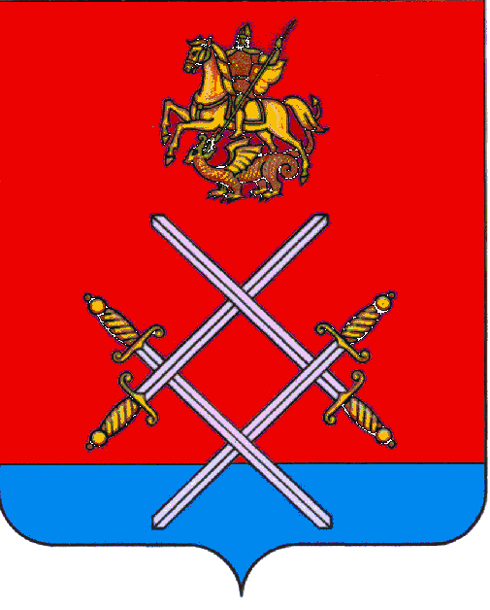

АДМИНИСТРАЦИЯ
РУЗСКОГО МУНИЦИПАЛЬНОГО РАЙОНА

МОСКОВСКОЙ ОБЛАСТИ

ПОСТАНОВЛЕНИЕ

ОТ 03.02.2017 года №427

О внесении изменений в Перечень услуг, предоставляемых администрацией Рузского муниципального района Московской области, а также, муниципальными учреждениями и другими организациями, предоставление которых организуется по принципу «Одного окна», в том числе на базе МФЦ, утвержденный постановлением администрации Рузского муниципального района от 26.09.2016 года №2876 «Об утверждении Перечня услуг, предоставляемых администрацией Рузского муниципального района Московской области, а также муниципальными учреждениями и другими организациями, предоставление которых организуется по принципу «Одного окна», в том числе на базе МФЦ»

На основании Федерального закона от 27.07.2010г. № 210-ФЗ
«Об организации предоставления государственных и муниципальных услуг», Постановления Правительства Московской области от 27.09.2013г. №777/42 «Об организации предоставления государственных услуг исполнительных органов государственной власти Московской области на базе многофункциональных центров предоставления государственных и муниципальных услуг, а так же об утверждении Перечня государственных услуг исполнительных органов государственной власти Московской области, предоставление которых организуется по принципу «одного окна», в том числе на базе многофункциональных центров предоставления государственных и муниципальных услуг, и Рекомендуемого перечня муниципальных услуг, предоставляемых органами местного самоуправления муниципальных образований Московской области, а также услуг, оказываемых муниципальными учреждениями и другими организациями, предоставление которых организуется по принципу «одного окна», в том числе на базе многофункциональных центров предоставления государственных и муниципальных услуг», Постановления Правительства Московской области от 06.08.2013г. №593/33 «О реестре государственных услуг (функций) Московской области». В соответствии с пунктом 2 Протокола заседания Комиссии по проведению административной реформы в Московской области от 05 августа 2016г. № 45, руководствуясь Уставом Рузского муниципального района постановляю:

- Раздел «Муниципальные услуги» Перечня услуг, предоставляемых администрацией Рузского муниципального района Московской области, а также, муниципальными учреждениями и другими организациями, предоставление которых организуется по принципу «Одного окна», в том числе на базе МФЦ, утвержденного постановлением администрации Рузского муниципального района от 26.09.2016 года №2876 «Об утверждении Перечня услуг, предоставляемых администрацией Рузского муниципального района Московской области, а также муниципальными учреждениями и другими организациями, предоставление которых организуется по принципу «Одного окна», в том числе на базе МФЦ» (далее-Постановление) (приложения №1) добавить пунктом 2.51:

«
№ п/п | Наименование услуги
2.51 | Выдача согласия на строительство, реконструкцию в границах полосы отвода и придорожной полосы и на присоединение (примыкание) к автомобильной дороге общего пользования муниципального значения Рузского муниципального района Московской области

»

- Раздел «Муниципальные услуги» Перечня услуг, предоставляемых в Рузском муниципальном районе Московской области, утвержденного Постановлением (приложения №2) добавить пунктом 2.51:
«
№ | Наименование услуги | Структурное подразделение АРМР/учреждение оказывающее услугу | ФИО сотрудников ответственных за оказание услуги | Должность сотрудников ответственных за оказание услуги
2.51 | Выдача согласия на строительство, реконструкцию в границах полосы отвода и придорожной полосы и на присоединение (примыкание) к автомобильной дороге общего пользования муниципального значения Рузского муниципального района Московской области | Отдел дорожного хозяйства, транспорта и связи администрации Рузского муниципального района | Орлова Светлана Николаевна | Начальник отдела дорожного хозяйства, транспорта и связи администрации Рузского муниципального района
2.51 |  |  | Крючкова Анастасия Александровна | Старший инспектор отдела дорожного хозяйства, транспорта и связи администрации Рузского муниципального района
»

- Опубликовать настоящее постановление в газете «Красное Знамя» и разместить на официальном сайте администрации Рузского муниципального района в сети «Интернет».
- Контроль за выполнением настоящего постановления возложить на заместителя руководителя администрации Рузского муниципального района Назарьеву Е.А.

Руководитель администрации М.В. Тарханов

Верно: Начальник общего отдела Л.В. Спиридонова

А.А. Крючкова
8(49627)24-262

